ΑΠΟΓΡΑΦΗ ΠΛΗΘΥΣΜΟΥ 2021
«Συμμετέχουμε γιατί όλοι μετράμε»
www.census2021.cystat.gov.cy

23 Δεκεμβρίου, 2021

ΔΕΛΤΙΟ ΤΥΠΟΥ

ΑΠΟΤΕΛΕΣΜΑΤΑ ΕΡΕΥΝΑΣ ΧΡΗΣΗΣ ΤΕΧΝΟΛΟΓΙΩΝ ΠΛΗΡΟΦΟΡΙΚΗΣ ΚΑΙ

ΕΠΙΚΟΙΝΩΝΙΩΝ ΣΤΑ ΝΟΙΚΟΚΥΡΙΑ 2021

Χρήση Διαδικτύου

Κατά το 2021, το 93,4% των νοικοκυριών είχαν πρόσβαση στο Διαδίκτυο σε σύγκριση με 92,8% το προηγούμενο έτος. Το 80,0% των νοικοκυριών έχει πρόσβαση σε υπολογιστή, είτε γραφείου, είτε φορητό, είτε υπολογιστή με οθόνη αφής (tablet). Σχεδόν όλα (95,4%) τα νοικοκυριά με εξαρτώμενα παιδιά έχουν πρόσβαση σε υπολογιστή. Σε νοικοκυριά χωρίς εξαρτώμενα παιδιά το ποσοστό αυτό πέφτει στο 74,2%. (Πίνακας 1)

Όσον αφορά τη συχνότητα χρήσης του Διαδικτύου, εννέα στα δέκα άτομα χρησιμοποιούν το Διαδίκτυο τουλάχιστον μία φορά την εβδομάδα. Η χρήση του Διαδικτύου μειώνεται με την ηλικία. Ξεκινώντας από 98,9% για την ηλικιακή ομάδα 16 – 24 ετών, η χρήση του Διαδικτύου μειώνεται στο 71,0% για την ηλικιακή ομάδα 55 – 74 ετών. Τα άτομα με υψηλό μορφωτικό επίπεδο (98,7%) χρησιμοποιούν το Διαδίκτυο πιο συχνά από τα άτομα με χαμηλό μορφωτικό επίπεδο (67,8%). (Διάγραμμα 1)

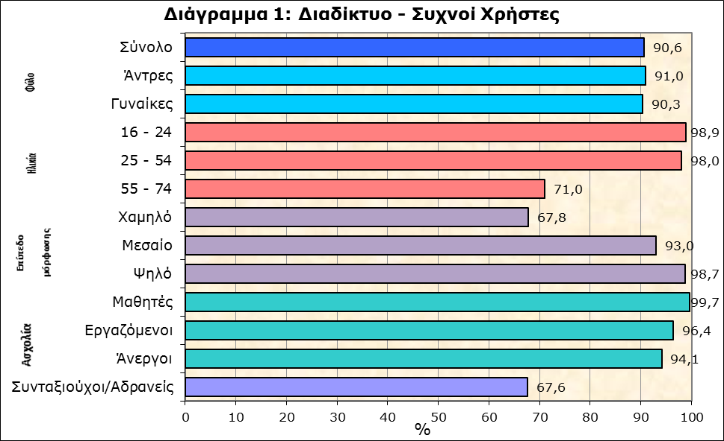

Οι πιο δημοφιλείς δραστηριότητες στο Διαδίκτυο κατά το πρώτο τρίμηνο του 2021 ήταν η ανταλλαγή μηνυμάτων μέσω Skype, Messenger, WhatsApp, Viber (94,3%), η πραγματοποίηση κλήσεων μέσω Διαδικτύου (94,2%), η ανάγνωση διαδικτυακών ειδήσεων / εφημερίδων / περιοδικών (88,8%), η αναζήτηση πληροφοριών για προϊόντα ή υπηρεσίες (87,1%) και η συμμετοχή σε κοινωνικά δίκτυα (Facebook, twitter) (86,6%). (Πίνακας 2)

Tο 21,7% των ατόμων που χρησιμοποίησαν το Διαδίκτυο κατά το πρώτο τρίμηνο του 2021 έκαναν online μάθημα, και το 19,0% έκανε χρήση online εκπαιδευτικού υλικού εκτός από ολοκληρωμένο online μάθημα. (Πίνακας 2)

Ηλεκτρονική Διακυβέρνηση

Κατά την περίοδο Απριλίου 2020 - Μαρτίου 2021 το ποσοστό των ατόμων που χρησιμοποίησαν το Διαδίκτυο για αλληλεπίδραση με τις Δημόσιες Αρχές / Υπηρεσίες αυξήθηκε (57,3%) σε σύγκριση με 53,3%, την προηγούμενη αντίστοιχη περίοδο (Απρίλιος 2019 – Μάρτιος 2020). (Πίνακας 3)

Το 55,9% των ατόμων 16-74, χρησιμοποίησαν το Διαδίκτυο για να λάβουν πληροφορίες από δημόσιες αρχές ή ιστότοπους ή εφαρμογές δημόσιων υπηρεσιών, το 47,6% για λήψη ή εκτύπωση επίσημων εντύπων και το 45,8% για ηλεκτρονική υποβολή συμπληρωμένων εντύπων. (Διάγραμμα 2)

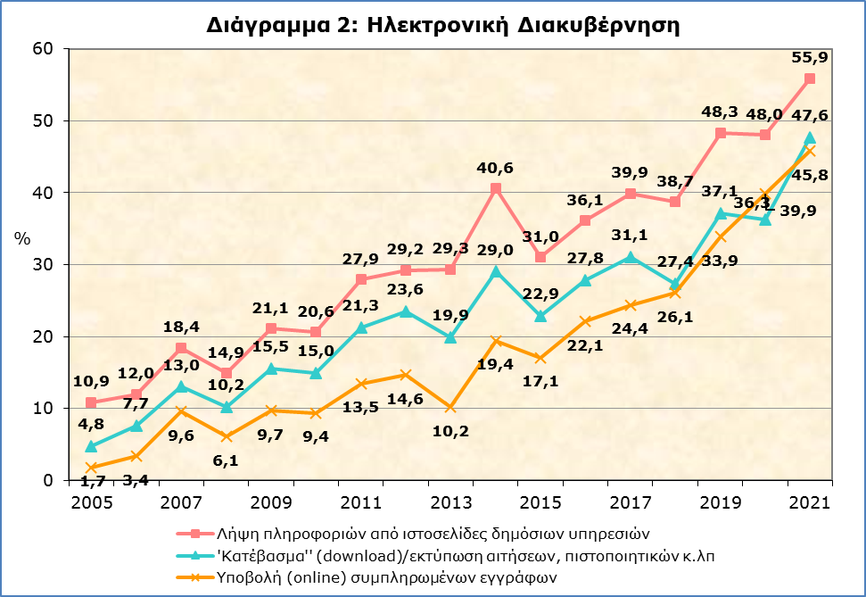

Ηλεκτρονικό Εμπόριο

Το ποσοστό των ατόμων που πραγματοποίησαν αγορές μέσω Διαδικτύου κατά το πρώτο τρίμηνο του έτους παρουσίασε σημαντική αύξηση από 34,1% το 2020 σε 48,0% το 2021. (Πίνακας 4)

Οι πιο δημοφιλείς κατηγορίες προϊόντων ή υπηρεσιών που παραγγέλθηκαν ή αγοράστηκαν μέσω Διαδικτύου ήταν οι ακόλουθες: παραγγελίες από εστιατόρια ή αλυσίδες “fast food” ή υπηρεσίες “catering” (delivery) (68,6%), είδη ρουχισμού (συμπεριλαμβανομένων αθλητικών ενδυμάτων), παπούτσια ή αξεσουάρ (π.χ. τσάντες, κοσμήματα) (62,0%), υπολογιστές, tablet, κινητά τηλέφωνα ή αξεσουάρ (32,6%) και καλλυντικά, προϊόντα ομορφιάς ή ευεξίας (20,3%). (Διάγραμμα 3)

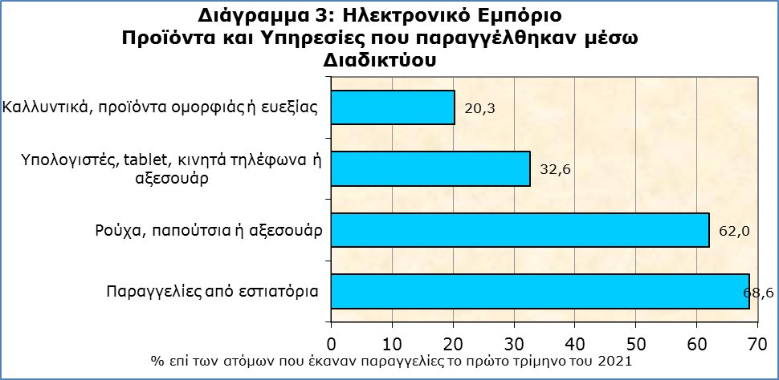

Τρία στα τέσσερα άτομα, ή ποσοστό 75,5% των ατόμων που παράγγειλαν ή αγόρασαν προϊόντα ή υπηρεσίες κατά το πρώτο τρίμηνο του 2021 προτιμά τους ντόπιους πωλητές, το 61,8% προτιμά πωλητές από χώρες της ΕΕ και το 56,8% προτιμά πωλητές από τον υπόλοιπο κόσμο. (Πίνακας 4)

Πίνακας 1
Υπολογιστής/ Διαδίκτυο στα Νοικοκυριά  (% Νοικοκυριών) | 2018 | 2019 | 2020 | 2021
Προσωπικός Υπολογιστής | 78,7 | 74,8 | 78,1 | 80,0
Κατά Σύνθεση Νοικοκυριού:
Mε εξαρτώμενα παιδιά | 93,3 | 90,7 | 94,5 | 95,4
Χωρίς εξαρτώμενα παιδιά | 72,0 | 68,2 | 71,0 | 74,2
Νοικοκυριά με Πρόσβαση στο Διαδίκτυο | 86,2 | 89,6 | 92,8 | 93,4

Πίνακας 2
Χρήση Διαδικτύου | 2018 | 2019 | 2020 | 2021
Άτομα που χρησιμοποίησαν το Διαδίκτυο  (κατά το 1^{ο} Τρίμηνο του έτους)  (% επί του συνόλου των ατόμων 16-74) | 84,4 | 86,1 | 90,8 | 90,8
Κυριότερες Δραστηριότητες στο Διαδίκτυο
(% επί του συνόλου των ατόμων 16-74 που έκαναν χρήση διαδικτύου κατά το 1^{ο} τρίμηνο του έτους)
Τηλεφώνημα μέσω Διαδικτύου/ τηλεφώνημα με εικόνα (με κάμερα) μέσω Διαδικτύου | 74,4 | 84,0 | 94,0 | 94,2
Χρήση άμεσων μηνυμάτων | … | 88,6 | 92,4 | 94,3
Αναζήτηση πληροφοριών για προϊόντα ή υπηρεσίες | 85,1 | 83,2 | 86,2 | 87,1
Συμμετοχή σε κοινωνικά δίκτυα | 81,7 | 83,3 | 86,1 | 86,6
Ανάγνωση online ειδήσεων / εφημερίδων / περιοδικών | … | 81,9 | 78,8 | 88,8
Δραστηριότητές Μάθησης στο Διαδίκτυο
Online μάθημα | … | 6,6 | 20,6 | 21,7
Χρήση online εκπαιδευτικού υλικού | … | 13,1 | 18,4 | 19,0
... Μη διαθέσιμα στοιχεία

Πίνακας 3
Ηλεκτρονική Διακυβέρνηση  (% επί του συνόλου των ατόμων 16-74) | 2018 | 2019 | 2020 | 2021
Άτομα που είχαν οποιαδήποτε συναλλαγή μέσω Διαδικτύου με Δημόσιες Αρχές/Υπηρεσίες  (κατά την περίοδο 04/20 – 03/21) | 41,7 | 50,3 | 53,3 | 57,3
Λήψη πληροφοριών από ιστοσελίδες δημοσίων υπηρεσιών | 38,7 | 48,3 | 48,0 | 55,9
''Κατέβασμα'' (download)/εκτύπωση αιτήσεων, βεβαιώσεων, πιστοποιητικών | 27,4 | 37,1 | 36,3 | 47,6
Υποβολή (online) συμπληρωμένων εγγράφων | 26,1 | 33,9 | 39,9 | 45,8

Πίνακας 4
Ηλεκτρονικό Εμπόριο |  |  | 2020 | 2021
Αγορές / Παραγγελίες Προϊόντων ή Υπηρεσιών μέσω Διαδικτύου  (κατά το 1^{ο} τρίμηνο του έτους)  (% επί του συνόλου των ατόμων 16-74 που χρησιμοποίησαν το Διαδίκτυο) |  |  | 34,1 | 48,0
Xώρα Προέλευσης Πωλητών
(% επί του συνόλου των ατόμων 16-74 που αγόρασαν ή παράγγειλαν προϊόντα ή υπηρεσίες μέσω Διαδικτύου κατά το 1^{ο} τρίμηνο του έτους)
Πωλητές από την Κύπρο |  |  | 65,8 | 75,5
Πωλητές από χώρες της Ε.Ε |  |  | 60,3 | 61,8
Πωλητές από τον υπόλοιπο κόσμο |  |  | 49,9 | 56,8

ΜΕΘΟΔΟΛΟΓΙΚΕΣ ΠΛΗΡΟΦΟΡΙΕΣ
Σκοπός
Σκοπός της έρευνας είναι η συλλογή στοιχείων για την πρόσβαση των νοικοκυριών σε επιλεγμένες Τεχνολογίες Πληροφορικής και Επικοινωνιών, τη χρήση του Διαδικτύου, την Ηλεκτρονική Διακυβέρνηση, το Ηλεκτρονικό Εμπόριο μέσω Διαδικτύου, τις Ηλεκτρονικές Δεξιότητες και την Ιδιωτικότητα και Προστασία των Προσωπικών Δεδομένων.
Κάλυψη
Η έρευνα πραγματοποιήθηκε κατά την περίοδο Απριλίου - Ιουνίου 2021 και κάλυψε 1.782 νοικοκυριά με τουλάχιστον ένα μέλος ηλικίας 16-74 (συμπεριλαμβανομένου) και 3.635 άτομα μεταξύ ηλικιών 16 – 74 (συμπεριλαμβανομένου). Η έρευνα καλύπτει όλες της ελεύθερες περιοχές της Κυπριακής Δημοκρατίας.

Δειγματοληψία
Το πλαίσιο δειγματοληψίας που χρησιμοποιήθηκε για την επιλογή του δείγματος ήταν η Απογραφή Πληθυσμού 2011, με ημερομηνία αναφοράς την 1^{η}Οκτωβρίου 2011. Οι μονάδες που περιλαμβάνονται σε αυτό είναι νοικοκυριά. Επαρχίες, δήμοι, ενορίες, διευθύνσεις, αριθμός ατόμων, τηλέφωνα επίσης συμπεριλαμβάνονται για κάθε νοικοκυριό. Αυτό το δειγματοληπτικό πλαίσιο που πάρθηκε από την απογραφή του 2011 επικαιροποιήθηκε κατά διαστήματα με στοιχεία που πήραμε από την Αρχή Ηλεκτρισμού Κύπρου.

Η επιλογή στις αστικές περιοχές έγινε με τη χρήση απλού συστηματικού τυχαίου δείγματος (ένα στάδιο δείγματος). Στις αγροτικές περιοχές διεξήχθη σε δύο στάδια: τα χωριά κάθε επαρχίας θεωρήθηκαν ως Αρχικές Μονάδες Δειγματοληψίας και τα νοικοκυριά ως Τελικές Μονάδες Δειγματοληψίας. Γειτονικά χωριά με μικρό αριθμό νοικοκυριών ενώθηκαν με σκοπό να δημιουργήσουν συμπλέγματα με τον ελάχιστο αριθμό νοικοκυριών που απαιτούνται. Το δείγμα των χωριών επιλέγηκε τυχαία με Πιθανότητα Ανάλογη του Μεγέθους (Probability proportional to size, p.p.s.). Ορισμένα χωριά είναι μεγάλα και επομένως η πιθανότητα επιλογής τους είναι ίση με 1. Ακολούθως, έγινε απλή τυχαία δειγματοληψία νοικοκυριών από κάθε χωριό.

Όλα τα άτομα, ηλικίας 16-74 (συμπεριλαμβανομένου), των ερωτηθέντων νοικοκυριών συμπεριλήφθηκαν στο δείγμα.

Συλλογή δεδομένων
Η συλλογή των δεδομένων έγινε με τηλεφωνική συνέντευξη με όλα τα άτομα του νοικοκυριού ηλικίας 16-74 (συμπεριλαμβανομένου). Σε περίπτωση απουσίας ενός ατόμου, κάποιο άλλο μέλος του νοικοκυριού που γνώριζε απάντησε το ερωτηματολόγιο.

Περίοδος αναφοράς
Τα στοιχεία αφορούν το πρώτο τρίμηνο του 2021, εκτός αν αναφέρεται διαφορετικά.

Ορισμοί
Ηλεκτρονικό Εμπόριο: με τον όρο ηλεκτρονικό εμπόριο εννοούμε την αγορά αγαθών και υπηρεσιών από το Διαδίκτυο για προσωπική χρήση μέσω οποιασδήποτε συσκευής. Οι αγορές αναφέρονται στην παραγγελία αγαθών ή υπηρεσιών για τις οποίες απαιτείται πληρωμή η οποία δεν χρειάζεται να είναι διαδικτυακή (online payment). Εξαιρούνται οι παραγγελίες μέσω δακτυλογραφημένων e-mails, SMS ή MMS.

Ηλεκτρονική Διακυβέρνηση: Με τον όρο ηλεκτρονική διακυβέρνηση εννοούμε την ηλεκτρονική επικοινωνία μέσω Διαδικτύου με τις δημόσιες αρχές και κάποιες δημόσιες υπηρεσίες. Εξαιρείται η επικοινωνία μέσω δακτυλογραφημένων e-mails.

Χρήση Διαδικτύου: με τον όρο χρήση Διαδικτύου εννοούμε τη δυνατότητα να συνδεθεί κάποιος στο Διαδίκτυο μέσω οποιασδήποτε συσκευής: υπολογιστή γραφείου (desktop), φορητού υπολογιστή (laptop), netbook, υπολογιστή με οθόνη αφής (tablet), συμπεριλαμβανομένων κινητών τηλεφώνων και smart phones, κονσόλες παιχνιδιών, συσκευή ανάγνωσης ψηφιακών βιβλίων.

Για περισσότερες πληροφορίες:
Πύλη Στατιστικής Υπηρεσίας, υπόθεμα Κοινωνία της Πληροφορίας
CYSTAT-DB (Βάση Δεδομένων)
Δείτε και το σχετικό Πληροφοριακό Γράφημα (Infographic)

Τα στοιχεία μέχρι το 2020 είναι διαθέσιμα σε μορφή excel στο Προκαθορισμένοι Πίνακες

Επικοινωνία
Αντρέας Χαραλάμπους: Τηλ:+35726804436, Ηλ. Ταχ.: ancharalambous@cystat.mof.gov.cy
Κωνσταντίνος Μηνά: Τηλ:+35722602112, Ηλ. Ταχ.: cmina@cystat.mof.gov.cy
Ελένη Χριστοδουλίδου: Τηλ.: +35722602142, Ηλ. Ταχ.: echristodoulidou@cystat.mof.gov.cy

